低比特量化综述

现状和趋势
二值量化是一个热点，但由于只使用了1bit，网络的精度的下降比较严重。
而现在的研究主要指向两方面：
1）使用更多的bit。从论文中可以发现，网络的性能一下子就比1bit好了很多，特别是2bit到4bit的量化的研究已经比较普遍。如果再增多一点的bit，性能的损失就已经几乎可以忽略不计了
2）更加有效的量化方法来达到更好的近似。

另外，activation要多用一点bit。参数量化之后一般需要对模型进行retrain。 现在还没有成熟的低bit量化的框架。

论文中可以看出：
1）基本上都是在较浅的网络上实验的，比如lenet、alexnet、vgg16、resnet（可以看见这都是分类网络）。
2）有较多的论文是在小的数据集上实验的，比如mnist、。而大的数据集上的效果可能会差很多。
3）实验的性能上，较好的精度损失大概是损失1~2个百分点，甚至1%以下。不同论文有不同精度损失，同一论文使用不同bit数也有不同精度损失。

种类

量化分为以下几种：
1）网络参数的量化，包括weight、bais等；
2）test时的计算过程的量化(用定点来代替浮点数)，包括激活时的量化等；
3）train时的grad的量化；
4）feature-map的量化，包括输入的量化。

主流的权重量化方法：
二值量化；
三值量化；
聚类量化（3、4、5、6bit）；
8-bit；
上面几种是低bit量化，除此之外，还有张量分解、乘积量化、哈希编码（hashnet）。

具体的论文和应用

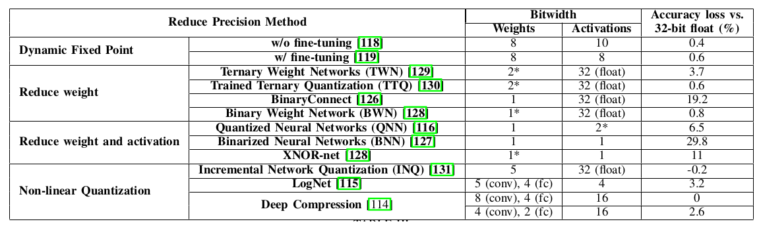

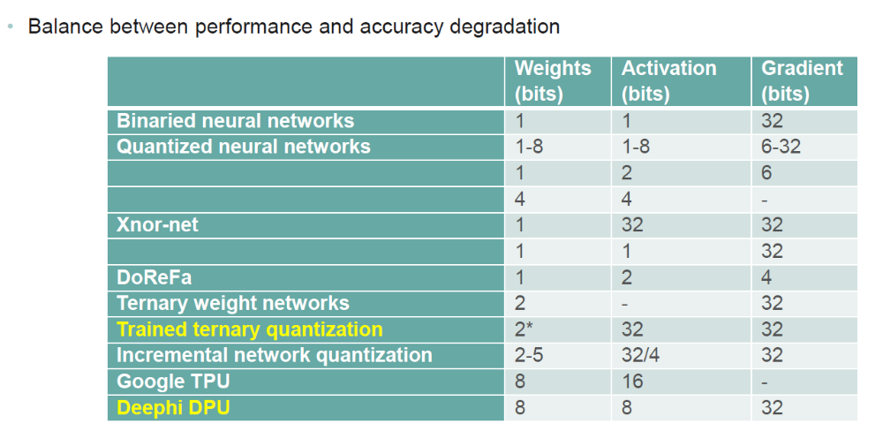

1）TensorFlow 在产品级别内在支持 8-bit 计算。它也有一个将用浮点训练好的模型转换为等效的利用量化算法进行预测的图。TF 已经通过编写等价的预测时常用的 8-bit 版本运算符实现了量化计算，这些运算符包括卷积、矩阵乘、激活函数、下采样和拼接。转换脚本首先替换所有已知的运算符为等价的量化运算符。
小的子图在输入和输出部分有转换函数实现浮点到 8-bit 的转换。

2）今年，英伟达公司发布的AI推理加速器TensorRT 3把权值和激活值的数据类型从fp32浮点类型转换成INT8整数类型，精度无明显下降，存储空间压缩了4倍，速度提升了1倍。

3）face++的孙剑在valse-2017上作报告时，特别提到了face++也在关注低bit量化。

4）深鉴科技的PPT中提到低bit量化。

参考资料：
http://blog.csdn.net/electech6/article/details/72822009
http://blog.csdn.net/u014568921/article/details/53494366?locationNum=7&fps=1
阿里的论文：https://yq.aliyun.com/articles/230662?spm=5176.100239.bloglist.12.c02jCq
https://mp.weixin.qq.com/s?src=11&timestamp=1511177628&ver=526&signature=4Mu85IHpE7U*w2uuHn6vV8EypU8sOAD5zjZIbnAM9cw2p76pHv6fQeeYZZcD5lhXSYEwaOw3BL31saY*zC99PWcDK-jhX0*O*yzP9WC3gjO6A0XEyK4Z3DX4RAACD7Sw&new=1

附录：
几种经典模型的大小，计算量和参数数量对比：
Model | Model Size(MB) | Million  Mult-Adds | Million  Parameters
AlexNet | 200 | 720 | 60
VGG16 | 500 | 15300 | 138
GoogleNet | ~50 | 1550 | 6.8
Inception-v3 | 90-100 | 5000 | 23.2

SqueezeNet的低bit量化：
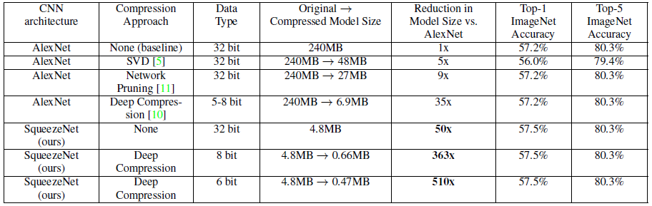
SqueezeNet在网络结构中大量采用1x1和3x3卷积核是有利于速度的提升的，对于类似caffe这样的深度学习框架，在卷积层的前向计算中，采用1x1卷积核可避免额外的im2col操作，而直接利用gemm进行矩阵加速运算，因此对速度的优化是有一定的作用的。然而，这种提速的作用仍然是有限的，另外，SqueezeNet采用了9个fire module和两个卷积层，因此仍需要进行大量常规卷积操作，这也是影响速度进一步提升的瓶颈。

